Sasha Bakman
סינגל חדש- Marcus

סשה בקמן היא זמרת יוצרת, דוקטורנטית בפקולטה לפיזיקה בטכניון.
ההשראה לשיר Marcus, בלדת פסנתר עם שירה נוכחת ועוצמתית, מגיעה מהיכרות עם אדם שמושג הסכנה לא קיים עבורו. לאותו אדם חסר פחד, הסכנה היא אתגר מהנה וריגוש שהוא לא יכול בלעדיהם.
מטוסים ותעופה הם אהבתו הגדולה של גיבור השיר, אשר הסכנה בסוף ארבה לו והביאה לסיום טראגי בסוף השיר.

היצירה המוזיקלית תמיד היוותה חלק מהותי מחייה של סשה;
הפסנתר והשירה מלווים אותה מגיל צעיר ובמהלך השנים היא המשיכה להתפתח וליצר, הופיעה והקליטה שירים מקוריים לצד קאברים, כשהשפעותיה הרבות נעות בין ג'אז לרוק, פולק ומטאל.
לצד היצירה המוזיקלית, סשה שומרת על עניין רב בחייה ועד כה הספיקה גם להוציא ספר שירה, לכתוב רומן נעורים, לשרת שש שנים בצבא כפיזיקאית, לסיים שני תארים מהטכניון ודוקטורט בדרך.

בינואר תשיק את אלבומה הראשון הכולל שישה שירים.
את כל השירים כתבה והלחינה, כשאת נגינתה בפסנתר מלווים נגני הג'אז אברי בורוכוב (קונטרבס) ואביב כהן (תופים).

https://www.facebook.com/Sasha.Bakman.piano

הופעת השקה- 12.1 שעה 21:00 בית היוצר, נמל תל אביב

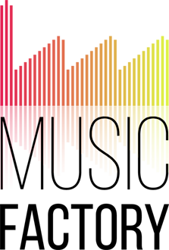
מירב בלומנפלד- 054-6198668

